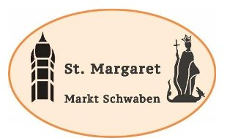

Pfarrgemeinderat der
katholischen Kirchengemeinde St. Margaret
in Markt Schwaben

Markt Schwaben, 03.November 2025
Herrn Pfarrer Walter
Herrn Pastoralreferent Kirnberger
Angehörige des Pfarrgemeinderates 2022-2026
Interessierte Personen

Einladung zur Sitzung des Pfarrgemeinderates

Zu unserer nächsten Sitzung am

Dienstag, 18. November 2025, 19.30 h, im Margaretensaal des Pfarrhauses

lade ich Sie herzlich ein.

Der Vorstand schlägt folgende Tagesordnung vor:

Besinnlicher Einstieg durch Dorothea Göttgens-Hansen

TOP 1 Begrüßung

TOP 2 Formalia

- Genehmigung des Protokolls der Sitzung vom 21.10.2025
- Genehmigung der Tagesordnung

TOP 3 Tätigkeitsberichte

    - Berichte der Hauptamtlichen
    - Wesentliche Informationen aus den Sachausschüssen

TOP 4 Sonstiges

- Vorplanung Adventsmarkt (06.12. - Schlosspark)
- Pfarrgemeinderatswahl 2026 (Meldeliste, Wahlausschuss, Kandidaten)
- Ökumenischer Neujahrsempfang (10.01.26, kath. Pfarrheim)

Die Sitzung ist öffentlich und ich freue mich, Sie/Euch persönlich zu begrüßen.

Freundliche Grüße

Stefanie v.Usslar
Vorsitzende Pfarrgemeinderat St. Margaret

V.i.S.d.P: Stefanie v.Usslar, Vorsitzende PGR, Zinngießergasse 37, Markt Schwaben

